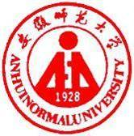 国培计划工作简报

2014第69期

主办：安徽师范大学 2014年11月3日

国培初中数学实践研修纪实
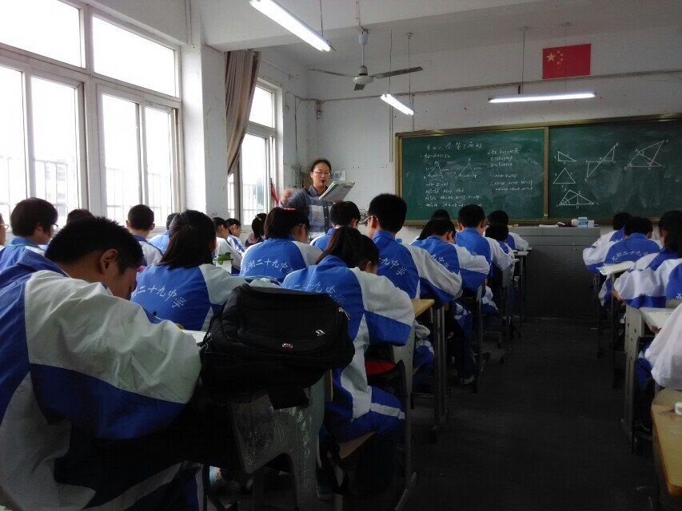
2014年9月11日至10月12日是国培(2014)置换班初中数学班参加实践研修的时间。
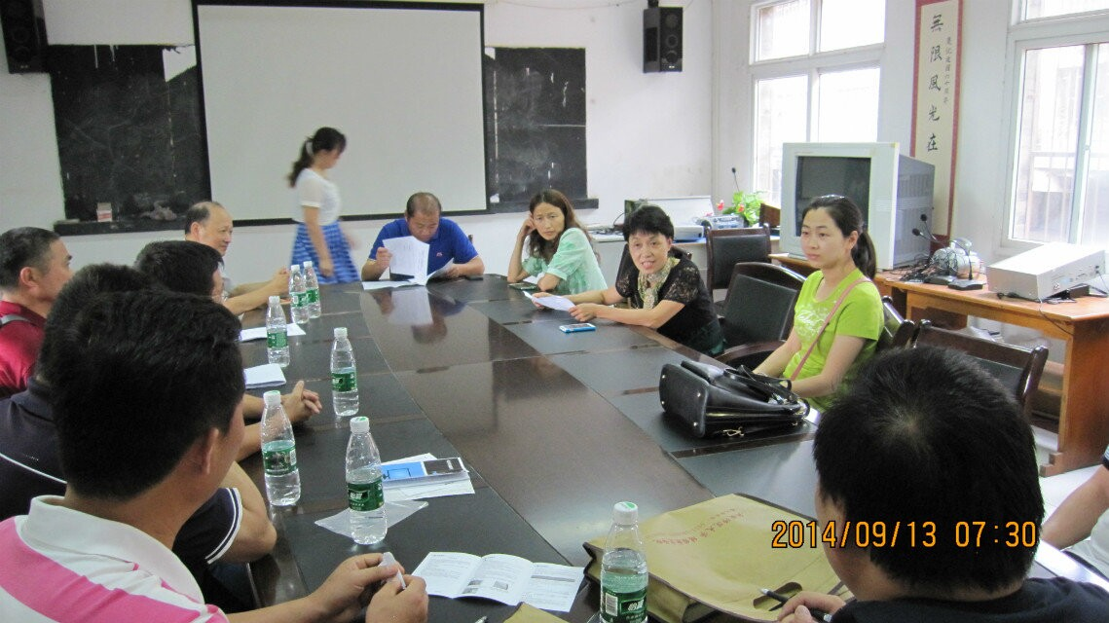
各实践研修小组在指导老师的带领下，按各影子学校的时间要求准时到达影子学校，各影子学校举行了形式多样的欢迎会，如南瑞实验学校，校长刘桂林亲率在校的校领导及实践研修指导组的成员参加了欢迎会，二十九中，在学校的电子显示屏上打上欢迎字幅，二十七的王校长主持欢迎座谈会，十一中的指导教师与学员面对面的交流。这一个月的实践研修，学员根据《实践研修方案》，认真完成“带课”研修、“带研”研修、“带学”研修及“带资”研修，主动汇报培训心得、主动分享专家资源、主动搜集校本材料、主动整理校本资源、主动上传校本资源，认真地完成了各项实践研修任务。在这一个月期间，各实践小组充分利用影子学校的优质资源开展各项活动，如二十九中为参加实践研修的学员准备了学校学科带头人汪黎老师及教学能手潘老师的公开课，向学员展示二十九中的教学风彩。
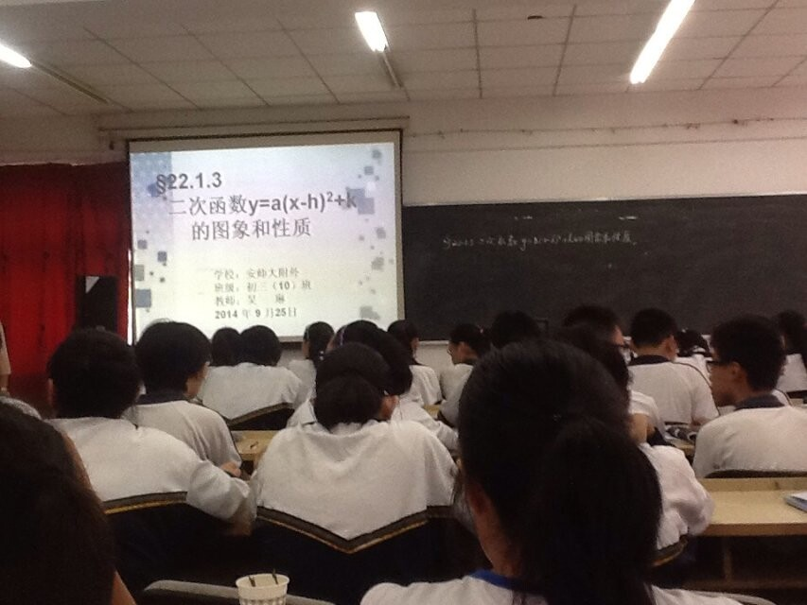
十一中，学校为学员组织了芜湖市的教研公开课，由2014年8月上旬获得全国第十二届中小学信息技术创新与实践活动决赛中获得全国一等奖的吴琳老师主讲，本节课选择的是初三二次函数部分的内容，这是一堂初中部分比较重要的内容，在整个章节中起到承上启下的作用，她利用了几何画板展示了函数的演变过程，芜湖市教科所中学数学教研员、安徽师范大学数学计算机科学学院教育硕士导师董建功老师在公开课后主持了评课研讨，学员积极参与研讨，对实践活动课给予评价，学员梅琴感叹说：教，关键在于“授之以渔”，教师给予学生的不应是“鱼”，而应该是捉鱼的方法。
南瑞学校结合实践研修的特点，要求国培学员为南瑞学校留点国培精彩，国培学员王德常为南瑞实验学校八年级（3）班上了一堂实践研修汇报课。课后，在南瑞学校教导主任吴永刚的主持下召开了汇报课的评价，南瑞学校指导教师及国培学员对汇报课给予了积极的评价。
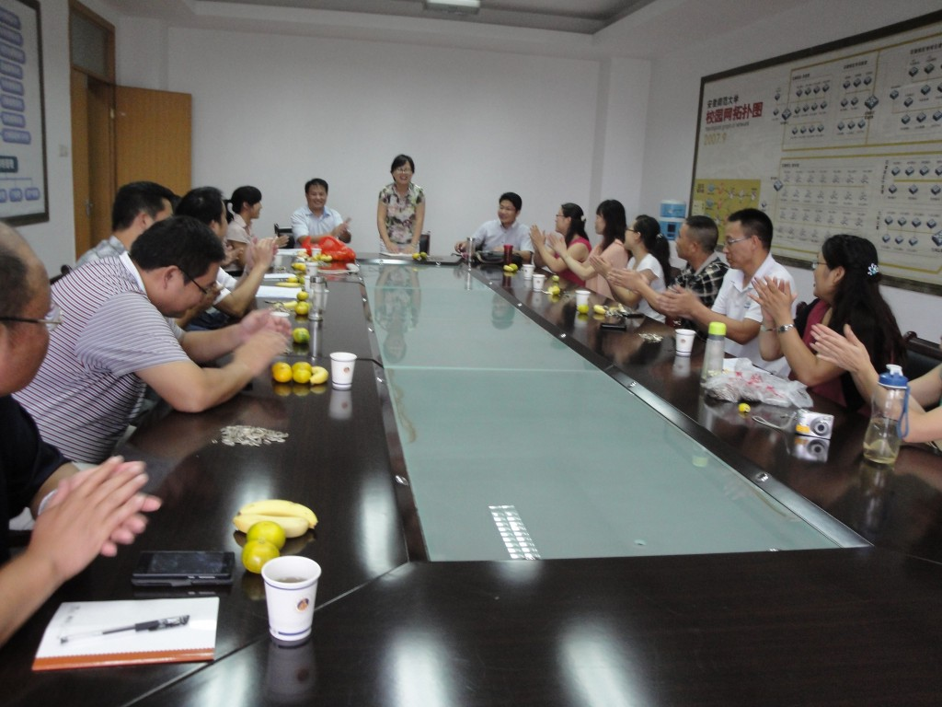
据悉，在9月10 日，国培初中数学班就召开了教师节联欢会暨实践研修动员会，会上还邀请了十一中的带队老师储茂权副教授。动员会上，班主任仔细地解读了《实践研修方案》中的各项任务，要求学员在实践研修期间严格遵守影子学校的各项规章制度及相关要求，认真完成实践研修任务，将影子学校的优质资源带回班级，带回工作单位。9月10日下午，数计学院还召开了国培座谈会，座谈会上，学院分管院长储倩回答了学员提出的各类问题，并现场解决相关问题，赢得学员积极回应。
（文 初中数学班 李金桥，图 孙锦森）

报 送：教育部项目办、省教育厅项目办

